Лабораторная работа 10. Работа с потоками (System.IO)

ЗАДАНИЕ

# 10A.
Напишите WPF-приложение для поискафайлов на диске. Приложение должно искать как отдельные файлы, так и все файлы определенного типа (например, *.txt, *.jpg и т.д.).
Приложение должно выглядеть например так:
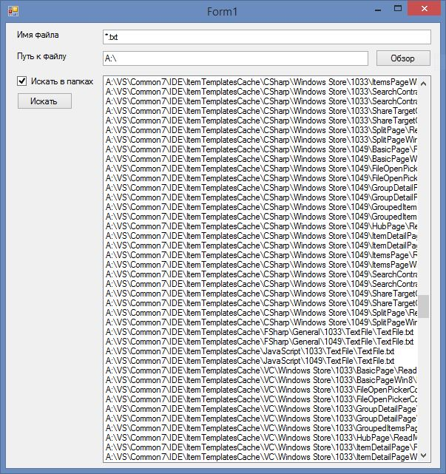

# 10B.
Добавьте код к #6A, использующий класс FileStream и позволяющий просматривать файл в текстовом окне. Затем добавьте возможность сжатия найденного файла(класс ZipArchive).

# 10C.
Создайте приложение, позволяющие записывать новые текстовые файлы, открывать существующие текстовые файлы, дописывать информацию в конец существующего текстового файла.
# 10D.Создайте приложение, позволяющие выводить сведения о файле и директории, имеющее следующий вид:
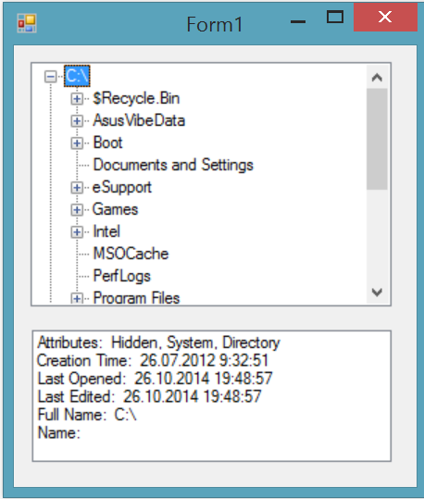

*10E.Создайте приложение, реализующее асинхронные операции чтения и записи в объект класса FileStream.

